Lévai Ferenc – Schweighardt Gábor
Toyota Yaris A/5
Soha rosszabb eredményt!



A verseny előtt akadt egy kis logisztikai problémánk, ugyanis a Peugeot-om ami a trélert szokta húzni, egy titokzatos hiba miatt nem volt hadra fogható, de a szomszédom kisegített egy megfelelő méretű vonóhorgos járművel. A gépátvétel gond nélkül zajlott, kivételesen semmi sem maradt otthon, Gabit még meg is dicsérték miatta. A prológon tudtuk, hogy érdekes élmény lesz a murva beállítással aszfalton menni, dülöngéltünk is rendesen, de azért sikerült egy harmadik időt futni, ami minket is meglepett.
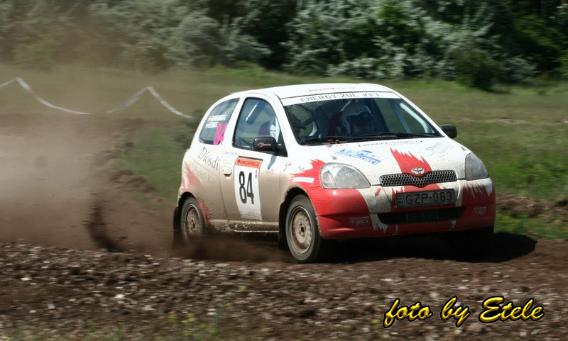
A szombati első szakasz számunkra etap volt, de azért nem volt kalandmentes. Eleredt ugyanis az eső, de annyira, hogy az ablaktörlő nem győzte törölni. Ráadásul Baksaiék elakadtak a szép emlékű, sárga-fekete suzukival, alig sikerült elmenni mellettük. Ezúton is elnézést kérek azoktól a nézőktől, akiket lefröcsköltünk sárral, nem volt szándékos, csak siettünk ki a pályáról, nem tudván mi vár még ránk. Az első mért szakaszon eléggé visszafogottan mentünk, egyrészt a sár miatt, másrészt, pedig mert még semmit nem tudtunk az autóról, hiszen tesztelni nem sikerült a verseny előtt. A szervizben nem volt semmi gondunk, jöhetett a második kör. A következő szakasz még mindig az ismerkedéssel telt, már volt egy-két jól sikerült kanyar, de ez még nagyon messze volt a jó eredménytől. A szombati negyedik szakaszon azonban sikerült megtalálni a megfelelő ritmust, és a 20 km-en előre ugrottunk az ötödik helyről a másodikra. Még egy szakasz volt hátra az első napra, mivel ezen is második időt mentünk, már egy kicsit nyugodtabban mentünk pihenni. Vasárnapra még három kemény szakasz várt ránk és a Yarisra. Miután az első kettőn még sikerült növelni az előnyünket a harmadik helyezett előtt, így az utolsón már egy kicsit spórolva mentünk végig.
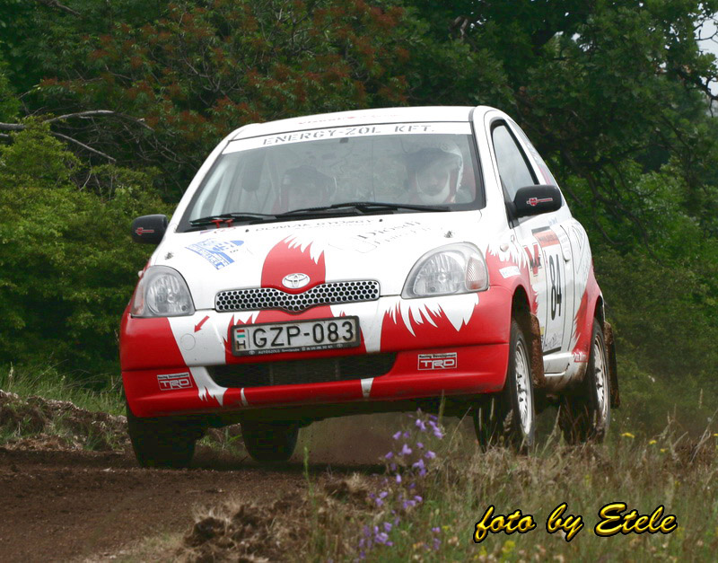
Ez a második hely most legalább annyira értékes számunkra, mint a Miskolci győzelem, hiszen ezzel átvettük a vezetést a bajnoki pontversenyben, nem mellékesen pedig most úgy lettünk másodikak, hogy az ellenfeleink nagyobb része versenyben maradt. A Yaris tehát tökéletesen vizsgázott murván is, meglepően masszív futóműve van. Szerintem nem lesz sokkal több dolga a szerelőknek most, mint Miskolc után volt, a szokásos revízió és jöhet a Szombathely. Köszönet ismét a szerelőcsapatnak, akik egyre profibb benyomást keltenek, még a külső szemlélőknek is.

Támogatóink:
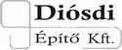 Domak György, Energy-Zol Kft.
Bono-Trade Kft. 